資料２－２

リサイクル製品認定制度のあり方について
（部会報告）

令和７年７月
大阪府環境審議会リサイクル製品認定部会

目 次

はじめに 1

１ 大阪府リサイクル製品認定制度の概要等
(1) 目的 2
(2) 制度の概要 2
(3) 経過 3
(4) 制度の役割（類似制度との比較） 3
(5) 認定製品等の現況 4
(6) 府の主な取組（認定製品のPR、府庁の率先購入） 4
(7) 府民の意識 6
(8) 認定事業者の意識及び取組状況 6
(9) 他都道府県の認定制度 7

２ あり方の検討における基本的な考え方
(1) 社会の動きにも対応した付加価値の高いリサイクル製品の普及 8
(2) 認定対象以外の品目に係る対応 14

３ 大阪府リサイクル製品認定制度の今後のあり方
(1) 認定制度のスキームの変更（認定区分の見直し・新設） 16
(2) 認定対象以外の品目に係る対応 19
(3) 見直し後の認定制度の全体像 20
(4) 普及・PRの取組み 21

おわりに 23

資料
１ 類似制度との比較 24
２ 大阪府リサイクル製品認定制度に関するアンケート調査結果
(1) 府民の意識 26
(2) 認定事業者の意識 27
(3) 他都道府県の認定制度 29
３ 認定要領 付表(2) 31

参考資料
１ 大阪府環境審議会リサイクル製品認定部会委員名簿 33
２ 審議経過 33
３ 環境審議会諮問資料 34

はじめに

「循環型社会形成推進基本法」やリサイクル関連法令に基づく施策が総合的かつ計画的に進むことで、全国において、廃棄物の発生抑制（リデュース）、再使用（リユース）及び再生利用（リサイクル）の３Rが進展している。
しかしながら、循環資源の種類によっては、持続的な利用を可能とする、質の高いリサイクルが低い割合にとどまっているといった課題がある。

国における動きとしては、令和６年８月に閣議決定された「第五次循環型社会形成推進基本計画」や、令和４年４月に施行された「プラスチック資源循環法」において、循環経済（サーキュラーエコノミー）への将来的な移行を踏まえ、製品の製造から廃棄物処理・リサイクルまでを含む動静脈産業の連携をより一層促進しようとしている。
また、令和４年９月に策定された「循環経済工程表」では、国内の温室効果ガスの排出量のうち、資源循環分野が貢献できる余地のある量は約36％とされており、カーボンニュートラルの観点からも、リサイクル分野における一層の取組みの推進が求められている。
一方で、海洋プラスチックごみ問題への対応については、大阪府・大阪市が共同で「大阪ブルー・オーシャン・ビジョン」実行計画を令和３年３月に策定し、幅広い関係者とのパートナーシップのもと、海洋プラスチックごみの削減のための様々な施策に取り組んでいるところである。

これまで大阪府においても、循環型社会の形成をめざし、平成15年３月に大阪府循環型社会形成推進条例が制定され、平成16年には同条例に基づき、大阪府リサイクル製品認定制度が創設され、循環資源の循環的な利用の促進や循環型社会の形成に寄与する事業者の育成が進められてきた。
また、平成27年には認定要領を改正し、使用済品を回収・リサイクルする製品を新たに「なにわエコ良品ネクスト」として区分を追加したほか、建設リサイクル法の定着を踏まえ、コンクリート塊等を原料とする「再生舗装材」については、平成31年２月末に認定対象から除外する等、認定制度のあり方を見直した。

このような状況を踏まえ、循環資源の持続的な利用の推進や、「カーボンニュートラル」及び「大阪ブルー・オーシャン・ビジョン」の実現など、社会の動きにも対応したリサイクル製品の普及が促進される制度となるよう、大阪府環境審議会は、知事から「リサイクル製品認定制度のあり方」について諮問されたことを受け、リサイクル製品認定部会において専門的な検討を進めてきた。
この報告書は、本部会の４回にわたる審議結果を踏まえて部会報告として取りまとめたものである。

１ 大阪府リサイクル製品認定制度の概要等

- 大阪府リサイクル製品認定制度（以下「認定制度」という。）は、大阪府循環型社会形成推進条例（平成15年大阪府条例第６号）（以下「条例」という。）第12条に基づき平成16年４月に創設された。その後、認定対象製品や基準の部分的な見直しや平成22年度から手数料の徴収を開始し、現在に至っている。
- 認定制度の概要は以下の通りである。
(1) 目的
○リサイクルの促進
・廃棄物等を原材料とする製品の普及による、循環資源の循環的利用の促進。
・行政が率先購入の対象とすることや、府民、企業、市町村等へ認定製品を推奨することにより、需要が拡大し、価格の低廉化による更なる需要の拡大効果を期待。
○関連事業者の育成
・リサイクル関連産業の事業活動が活性化され、優良な再資源化事業者や循環資源を利用して製品を製造するなどリサイクルに寄与する企業を育成。
(2) 制度の概要
○認定対象製品
対象として定める品⽬で、⼤阪府内で販売されており、以下のいずれかに該当するもの
・⼤阪府内で発⽣する循環資源を使⽤して、⽇本国内で製造されるもの
・⽇本国内で発⽣する循環資源を使⽤して、⼤阪府内で製造されるもの
○認定基準
・品目ごとに定める率の循環資源を使用していること。
・各種規格（JIS・エコマーク等）へ適合していること。
・有害物質が使用されていないこと。 等
○認定区分
・認定の基準に適合する製品（次項に規定する製品を除く）を第１区分（なにわエコ良品）とする。
・認定の基準に適合する製品であって、同製品の使用済品を製造者自ら回収し、使用済品が素材としてリサイクルされる製品を、第２区分（なにわエコ良品ネクスト）とする。
○認定期間
３年間
○認定手数料
１申請につき18,000円
○認定証交付・認定マーク付与
・認定した製品には、認定証を交付。
・認定された製品には認定マークを使用することができる。
(3) 経過
これまでの経過を表１に示す。
表1 認定制度のこれまでの経過
平成15年３月 | 「循環型社会形成推進条例」制定  （第12条に「再生品の認定及び普及」を規定し、認定制度を位置付け）
平成16年４月 | 「大阪府リサイクル製品認定制度」施行  対象（府内で発生する循環資源を使用し、府内で製造する製品）
平成16年９月 | 第１回認定の実施
平成22年度 | 手数料徴収を開始（18,000円/件）
平成23年度 | 対象拡大（府内で発生する循環資源を使用し、国内で製造する製品）
平成26年９月 | 府環境審議会に諮問（質の高いリサイクルを促進する認定制度のあり方）
平成27年６月 | 府環境審議会より答申
平成27年11月 | 答申を踏まえ、認定要領を改正  ・使用済品を回収・リサイクルする製品を新たに「なにわエコ良品ネクスト」として認定  ・コンクリート塊、アスファルト・コンクリート塊を原料とする「再生舗装材」は、建設リサイクル法の定着を踏まえ、平成31年２月末に認定対象から除外  ・販売実績等を報告（毎年度６月）
平成30年４月 | 対象拡大（国内で発生する循環資源を使用し、府内で製造する製品）
平成31年２月 | コンクリート塊等の「再生舗装材」の認定終了（11事業者35製品）
令和元年度 | 認定事務の効率化を図るため、募集・認定を、年２回から１回へ変更
令和２年４月 | 認定要領を改正  ・最新のエコマーク認定基準を踏まえて対象品目や認定基準等を改正

(4) 制度の役割（類似制度との比較）
- エコマークの制度が、全国の事業者を対象とし、リサイクル製品を含む、広く環境配慮された製品を対象としているのに対し、認定制度については、府内に製品製造場所又は支店や営業所がある事業者を対象とし、対象製品については府内で発生した循環資源を使用して国内で再生されたリサイクル製品、若しくは国内で発生した循環資源を使用して府内で製造されたリサイクル製品に限定されている。
- 申請費用が比較的安価であることや、府内における製造や販売を要件にしていることから、府内において事業展開しているような中小規模の事業者の製品を広報等で後押しするような役割となっている。（巻末資料に認定制度とエコマークの比較を示す）

(5) 認定製品等の現況
- 認定製品数等の動向は、表２に示すとおりであり、令和６年11月末時点における認定製品数は345製品である。
- 認定製品の種類別の内訳は、日用品・事務用品等の製品数が増加傾向にあり、表３に示すとおり、令和元年度が土木・建築資材が約64％、日用品・事務用品が約36％であり、令和５年度では土木・建築資材が約59％、日用品・事務用品が約41％となっている。

表２ 認定製品数の動向
年度 | 全認定  製品数 | 内訳 |  | 認定  製品数 | 内訳 |  | 認定企業数
年度 | 全認定  製品数 | 第１区分 | 第２区分 | 年度合計 | 新規 | 再認定 | 年度合計
令和元 | 257 | 191 | 66 | 63 | 18 | 45 | 43
２ | 260 | 204 | 56 | 136 | ６ | 130 | 43
３ | 302 | 200 | 102 | 103 | 52 | 51 | 43
４ | 294 | 197 | 97 | 101 | 20 | 81 | 44
５ | 345 | 195 | 150 | 187 | 84 | 103 | 44

表３ 認定製品の内訳
年度 | 認定製品数 | 土木・建築資材 | 日用品・事務用品等
令和元 | 257 | 164 (64％) | 93 (36％)
２ | 260 | 167 (64％) | 93 (36％)
３ | 302 | 210 (69％) | 92 (31％)
４ | 294 | 201 (68％) | 93 (32％)
５ | 345 | 202 (59％) | 143 (41％)

(6) 府の主な取組（認定製品のPR、府庁の率先購入）
- イベント等でのPR
府では、認定制度を紹介するリーフレット等の作成・配布を行い、府ホームページへの掲載や、イベントにおいて、認定製品を展示することなど、認定製品の周知を図っている。

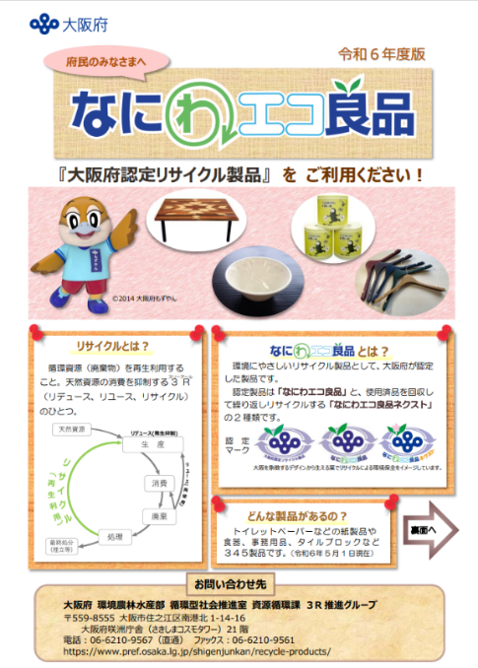

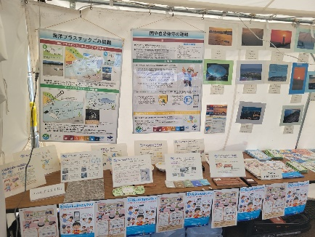
図１ イベント等でのPRの様子 図２ 府民向けリーフレット

- 府庁の率先購入（大阪府グリーン調達方針）
- 府では、「国等による環境物品等の調達の推進に関する法律」（通称「グリーン購入法」）の規定に基づき、環境物品等及び認定製品その他の再生品の調達の推進を図るため、大阪府グリーン調達方針を定め、庁内におけるグリーン購入やリサイクル製品の調達を推進している。
- 同調達方針では、判断基準となるラベル等として、認定マークも示しており、認定製品が優先的に調達されるよう配慮している。
表４ 大阪府グリーン調達方針の記載例（例：消火器）
対象品目 | 判断基準・配慮事項  ※配慮事項については、基本方針の「分野：消火器」も参照すること | 判断基準となるラベル等
消火器  ※粉末ABC消火器が対象。  （A：普通火災、B：油火災、C:電気火災） | ○次のいずれかの要件を満たすこと。  ①次の要件を満たすこと。  ア．消火薬剤に、再生材料が重量比で40%以上使用されていること。  イ．製品の回収及び再使用又は再生利用のためのシステムがあり、再使用又は再生利用されない部分については適正処理されるシステムがあること。  ②エコマーク認定基準を満たすこと又は同等のもの であること。 | ◆エコマーク認定品は適合品です。    ◆大阪府認定リサイクル製品あり。  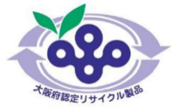

- 府庁で調達されている認定製品例
- 表５に示すとおり、トイレットペーパー、ファイル、クリップボード、消火器等がある。
表５ 府庁での認定製品の調達実績の内訳
 | 平成30 | 令和元 | 令和２ | 令和３ | 令和４
購入金額合計(千円) | 4,923 | 2,584 | 10,408 | 1,569 | 2,773
トイレットペーパー | 2,543 | 443 | 7,193 | 1,178 | 1,790
デスクマット | 21 | 30 | 48 | 95 | 153
クリップボード | 14 | ５ | 23 | 6 | 17
綴込表紙 | 1,651 | 85 | 4 | 50 | 0
ファイル | 572 | 1,935 | 1,855 | 86 | 425
消火器 | 0 | 81 | 1,285 | 154 | 356
防災用備蓄毛布 | 8 | 0 | 0 | 0 | 32
手指消毒 | 114 | 5 | - | - | -

(7) 府民の意識
- アンケート調査
- 大阪府が、令和５年12月に実施した府民1000人へのアンケート調査（インターネットを活用した大阪府のアンケート制度である「おおさかQネット」による調査）に関する質問への回答は以下であった。（巻末資料にアンケート結果の詳細を示す）
- アンケート結果の概要
- 環境に配慮された製品への関心について、「関心がある」の回答は63.1％であり、府民の「環境に配慮された製品」への関心は高い。
- エコマークや認定製品のマークを付けることの効果について、「環境に配慮された製品かどうかの目印となり、消費者が選びやすくなる」の回答が47.2％と、該当製品を見える化することにより、消費者が選びやすくなるとの回答率が高くなっている。
- 認知度について、「見かけたことがある」の回答は、エコマークの80.4%と比較して、認定製品は18.3％にとどまっている。

(8) 認定事業者の意識及び取組状況
- アンケート調査
    - 大阪府が、令和６年６月に実施した、製品の認定を受けている事業者へのアンケート調査の結果の概要は以下のとおりであった。（巻末資料にアンケート結果の詳細を示す）
- アンケート結果の概要
- 「認定の申請を行った理由」については、「販路拡大において信用度が必要」が86.5％と最も高く、次いで「環境に配慮した活動をしていることの対外的PR」が67.6％であったため、事業者の営業活動において認定制度が一定の役割を果たしていることが伺える。
- 「認定の活用状況」については、「営業活動の際のアピール」が86.5％と最も高く、次いで「HPなどで環境配慮・社会貢献をアピール」が67.6％であったため、対外的なアピールとして認定制度が活用されていることが伺える。
- 公共工事等に関する販売先としては、「府内市町村」が78.9％、「大阪府」が42.1％であった。
- 認定を受けたことにより、「得意先から製品への信頼度が上がった」、「SDGsへの活動としてPRできた」等、認定を受けて良かったとの意見があった。
- 認定制度への意見として、「大阪府での使用に優先的に割り当ててほしい」、「公共事業に取り入れてほしい」といった、率先購入についての意見があった。

(9) 他都道府県の認定制度
- アンケート調査
- 大阪府が令和６年２月に実施した都道府県に対する認定制度の実施状況に関するアンケート調査の結果の概要は以下のとおりであった。（巻末資料に調査結果の詳細を示す）
- アンケート結果の概要
- 本アンケート結果及び大阪府による各都道府県ホームページでの確認結果によると、認定制度を現在運用していないのは、山梨県、東京都、千葉県、新潟県、群馬県、京都府、兵庫県の７都府県である。
- 申請時に手数料を徴収しているのは、大阪府、茨城県、沖縄県の３府県のみであり、茨城県は、新規申請20,130円、更新申請14,300円、沖縄県は、新規申請48,400円、更新申請33,000円となっている。
- 他県において、認定している製品は土木・建築製品がほとんどを占めており、土木・建築製品のみを認定している県も見られる。
- これに対して大阪府においては、他都道府県と比較して日用品・事務用品等の割合が高い。
- 都道府県のグリーン調達方針における認定製品の位置づけとしては、58.8％が、認定製品の調達を推奨しており、47.1％が物品調達や公共工事等の発注時に、特記仕様書等に認定製品の使用（推奨）を明記している。
- 対象品目以外の品目での申請希望があった場合には、26.5％が新たな対象品目を追加しており、その他には、独自基準を設定した運用や、審査部会等で審査の上追加等の対応をしている。

２ あり方の検討における基本的な考え方

(1) 社会の動きにも対応した付加価値の高いリサイクル製品の普及

ア 循環資源の持続的な利用

（循環型社会の形成に関する国の動き：第五次循環型社会形成推進基本計画）
- 令和６年８月に閣議決定された「第五次循環型社会形成推進基本計画」では、循環型社会の形成に向けて資源生産性・循環利用率を高める取組を一段と強化するためには、従来の延長線上の取組を強化するのではなく、大量生産・大量消費・大量廃棄型の経済・社会様式につながる一方通行型の線形経済から、持続可能な形で資源を効率的・循環的に有効利用する循環経済（サーキュラーエコノミー）への移行を促進することが鍵とされている。
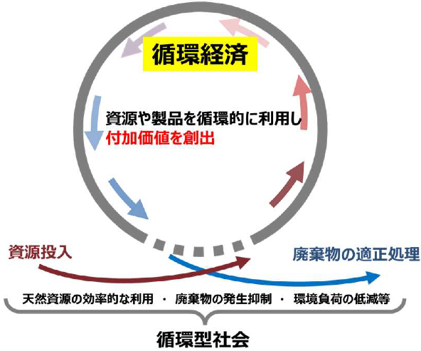

図３ 循環経済のイメージ
引用元：第五次循環型社会形成推進基本計画の概要（環境省）

- 本計画では、目指すべき将来像として「事業者間連携によるライフサイクル全体での徹底的な資源循環が達成された姿」が示されている。リサイクル製品の普及に関しては、「再生材利用の促進」、「持続可能な資源や素材の認証とそれに基づくグリーン調達」が掲げられている。
- 上記の方向性や将来像も踏まえて、認定制度のあり方について検討していく必要があると考えられる。

（認定制度における対応状況）
- 認定制度では、現状二つの区分を設定し、より資源循環に資する製品を第２区分として区別している。
表６ 認定制度のおける認定区分
区分 | 認定要件
第１区分  （認定要領第６条第２項） | 別表第２「認定の基準」に適合する製品
第２区分  （認定要領第６条第３項） | 別表第２「認定の基準」に適合する製品であって、当該製品の使用済品を製造者が自ら回収し、使用済品が素材としてリサイクルされる製品

（第２区分が設定された経緯）
- 平成26年度に開催された大阪府リサイクル製品認定部会（以下、「部会」という）での審議（計４回）を経て、平成27年度（2015年度）より、第２区分の申請を受け付けている。
- 当時の全国におけるリサイクルの現状をみると、リサイクル率が高くても、マテリアルリサイクルが進んでいない循環資源※があるといったことから、大阪府においても大阪府循環型社会推進計画（平成24年度策定）に掲げる「質の高いリサイクル」の促進は重要であるとされていた。
- 廃プラスチックのリサイクル率は、平成15年度は60%を下回っていたが、平成24年度は80%と向上している。しかし、サーマルリサイクル等燃料としての利用が多く、繰り返し利用が可能なマテリアルリサイクルの割合は平成24年度で20％を少し超える程度である。

当時は、サーマルリサイクルはリサイクル率に含まれていたが、現在は、国において「サーマルリカバリー」（若しくは「熱回収」）とされ、リサイクル率の算定には含まないこととしている。

- 以上のことから、認定制度においても「質の高いリサイクル」（マテリアルリサイクル）を促進することとし、「繰返しリサイクルされている製品」を認定するため、上記の認定要件による第２区分を設けることとなった。

（第２区分の認定状況）
- 第２区分については、令和６年11月時点で150製品（７事業者）が認定されている。リサイクル製品として「タイルカーペット」「強化磁器食器」、リユース製品として「ドラム缶」「消火器」「インクカートリッジ」、リメイク製品として「家具等」が含まれている。

（認定要件の見直し）
- 現行の第２区分の認定要件は、回収された使用済品が「素材としてリサイクルされること」としており、その「用途」については規定されていない。循環資源が持続的に利用されることを付加価値と捉え、使用済品が同等品として繰り返し利用されることも求めていく必要がある。

イ 海洋プラスチック問題への対応

（大阪ブルー・オーシャン・ビジョン）
- 海洋プラスチック問題を背景に、2019年6月にG20大阪サミットで、「2050年までに海洋プラスチックごみによる新たな汚染をゼロにする」ことをめざす「大阪ブルー・オーシャン・ビジョン」がG20首脳宣言において共有された。

（大阪府市による実行計画）
- 2021年３月に、大阪府・大阪市が共同でプラスチックごみによる河川や海洋汚染の防止に率先して取り組むため、数値目標や具体的な施策、推進体制等を含めた「大阪ブルー・オーシャン・ビジョン」実行計画が策定された。
- 本計画では、「海洋プラスチックごみの新たな汚染ゼロの実現に寄与」することをめざすこととし、計画目標の一つとして「2030年度に大阪湾に流入するプラスチックごみの量を半減する」ことを掲げている。
- 住民、事業者、NPO等の団体、周辺自治体など幅広い関係者とのパートナーシップのもと、海洋プラごみの削減のための様々な施策を展開することにより、経済・社会・環境の三側面の統合的向上に取り組んでいる。

（海洋プラスチックごみ発生プロセス）
- 実行計画においては、「環境省の調査では、⼤阪湾における海洋ごみの約７割は陸域からの流⼊であり、そのうち約８割がプラスチック類」とあり、流域圏の内陸部地域と沿岸地域が一体となった広域的な取組が必要とされている。
- 「海洋プラスチックごみの発生プロセスのイメージ」によると、河川や海洋におけるプラスチックごみの流入については、ポイ捨て等が直接的な原因となっていることから、啓発や清掃活動の実施が必要となっている。一方で、生活側においても、リデュースやリユースの取組によるごみの発生抑制や、プラスチックごみの回収・リサイクルについても、流出抑制として海洋プラスチックごみの減少につながるとされている。

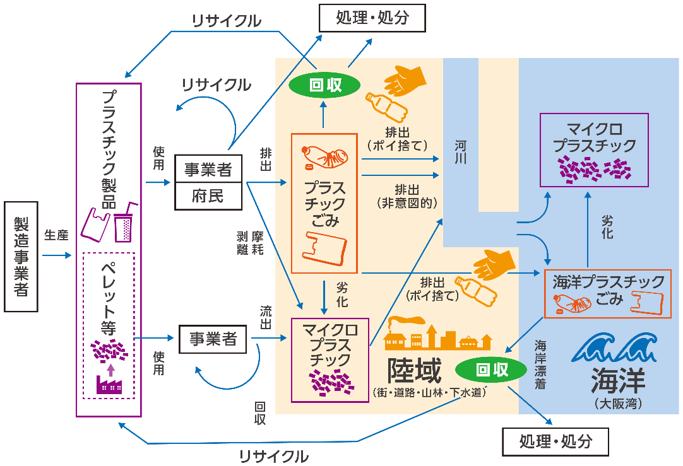

図４ 海洋プラスチックごみ発生プロセスのイメージ
引用元：大阪ブルー・オーシャン・ビジョン実行計画 概要版

（リサイクル製品による海洋プラスチックごみ問題の啓発）
- エコマークでは、リサイクル製品を開発する事業者の取組、および海洋プラスチックごみ問題に関する消費者の意識の継続的な向上を図ることを目的に、再生プラスチックの中でも海洋プラスチックごみを再生利用した製品に特化した商品類型を策定している。
- 商品類型「海洋プラスチックごみ、漁業系プラスチック廃棄物を再生利用した製品 Version1.3」において、令和６年11月時点で６事業者８用途の製品が認定されている。
- エコマークの認定製品以外にも、府内企業において、海洋プラスチックごみや廃棄漁網に由来するペンケースやトートバッグ等の製品の販売が行われていることが確認できるが、エコマーク認定と併せても、製品数としてはまだ限られている。

（認定制度を通じた啓発）
- 実行計画においては、府民や事業者を含む幅広い関係者とのパートナーシップのもと、海洋プラスチックごみの削減のための様々な施策を展開することが必要とされており、「大阪ブルー・オーシャン・ビジョン」の実現に向け、認定制度においても、府民や事業者への啓発といった観点から、どのような対応が実施できるか検討する必要がある。

ウ カーボンニュートラルの実現への貢献

（カーボンニュートラル）
- 令和２年10月に、国において「2050年カーボンニュートラル、脱炭素社会の実現を目指す」ことが宣言され、「2030年度に温室効果ガスを2013年度から46%の削減を目指すこと、さらに50%の高みに向け挑戦を続けること」（令和３年４月地球温暖化対策推進本部及び米国主催気候サミットにおける発言）とされている。

（資源循環における貢献）
- 環境省の「第四次循環型社会形成推進基本計画の第２回点検及び循環経済工程表の策定について」では、国内全体における温室効果ガス排出量のうち資源循環が貢献できる余地がある部門の割合が示されている。
- 令和２年時点では、全排出量は1,149百万トン／CO2換算であり、このうち資源循環が貢献できる余地がある部門の量は413百万トン／CO2換算となっている。該当する部門は、廃棄物部門に加えて、製造業、運輸部門（貨物）、工業プロセス等となっており、これらの部門からの排出量の合計は全体の約36%を占めるとされている。
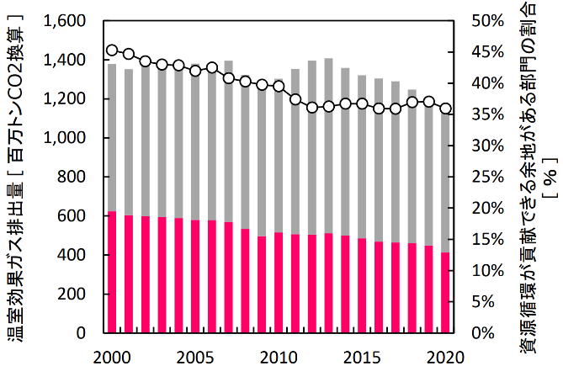
資源循環が貢献できる
余地の割合(2020：36%)

その他

資源循環が貢献できる余地

図５ 我が国の温室効果ガス排出量（電気・熱配分前）のうち
資源循環が貢献できる余地がある排出量および割合の推移
※参照元「第四次循環型社会形成推進基本計画の第２回点検及び循環経済工程表の策定について」で使用されているグラフを一部加工

（リサイクルにおける貢献）
- 上記の「資源循環が貢献できる余地」の考え方については、対象とする資源循環の取組の範囲が２つの類型で設定されている。
- １つ目は、生産工程における取組であり、「原材料投入抑制、軽量化、所内（現場内）利用」、「他産業へ供給」、「再生可能資源・循環資源の調達」となっている。
- ２つ目は、製品の使用時と使用後の取組であり、「製品の使用時のリデュース、リユース等」、「廃棄後製品のリサイクル・熱回収」となっている。
- リサイクルの取組については、生産過程における「循環資源の調達」（製造業であれば繊維部門のリサイクル繊維の利用、化学工業の廃油・廃プラ・バイオマス類の原料利用など）、製品使用後の取組である「廃棄後製品のリサイクル」（廃棄物部門については、再生利用増加による適正処理量抑制など）が関係するとされている。このため、循環資源のさらなる活用を促すことが、結果的に温室効果ガス排出量の抑制にも寄与するといえる。

（カーボンフットプリント（CFP））
- CFPは、商品やサービスの原材料調達から廃棄・リサイクルに至るまでのライフサイクル全体を通して排出される温室効果ガスの排出量をCO2に換算して、商品やサービスにわかりやすく表示する仕組みであり、LCA手法を活用することで環境負荷が定量的に算定されるものである。
- カーボンニュートラルを実現するためには、脱炭素・低炭素製品（グリーン製品）が選択されるような市場を創り出していくことが重要であり、その基盤として製品・サービス単位の温室効果ガス排出量を「見える化」するCFPの算定・表示が進められている。
- ネットショッピング等の一部においては、CFPの算定された製品（ファッション小物、生活日用品、食品/飲料など）が販売されているが、取扱い製品数は多くない状況である。

（CFPの第三者認証）
- 一般社団法人サステナブル経営推進機構（SuMPO）では、製品・サービスの原材料調達から廃棄・リサイクルに至るまでのライフサイクル全体における環境負荷の定量的開示（CFPを含む）を行う「SuMPO環境ラベルプログラム」を運営している。
- 算定されたCFPがISO等の規格に準拠しているか確認するものであり、国内で唯一の認証機関である。
- 令和６年11月時点で、CFP認証されているリサイクル製品は２件である(リサイクルプラスチック成型製品（全日本プラスチックリサイクル工業会・日本プラスチック有効利用組合）、再生パレット（豊通ケミプラス㈱ 東京都）)。

（認定制度を通じた啓発）
- 国により、リサイクルについても、温室効果ガスの排出量削減に寄与する取組として示されている。「カーボンニュートラル」の実現に向け、認定制度においても、府民や事業者への啓発といった観点から、どのような対応が実施できるか検討する必要がある。

(2) 認定対象以外の品目に係る対応

ア 現在の対応状況
- 認定制度では、認定要領の別表第２「認定の基準」に基づき、申請内容の審査を行っており、「その他」の項目として、「品目ごとに付表(2)に定める率の循環資源を使用していること」としている。（巻末資料に付表(2)を示す）
- 付表(2)における各品目の「循環資源の配合率（重量割合）」（以下、「配合率」と言う）は、基本的にエコマークの商品認定基準で使用されている数値を参考にしている。
- また、付表(2)の分類番号12では、他の品目に該当しない場合にあたる「その他」を設け、配合率については「現行のエコマーク商品認定基準に定める配合率」としている。
- このため、エコマークで認定対象となっていない品目については、認定制度においても配合率を設定できないため、認定対象となっていない。
- 申請窓口において、これまで複数の事業者から、認定対象以外の品目に係る申請相談を受けたが、参考とできる配合率の基準がない（エコマークで認定対象になっていない）ことを理由に、申請を受け付けることができないものがあった。
表７ 認定要領 別表第２「認定の基準」
項目 | 認定の基準
環境等へ  の配慮 | 次の基準を満たす環境等に配慮したものであること。  ア 廃棄物の処理及び清掃に関する法律（昭和45年12月25日法律第137号）の定める特別管理（一般・産業）廃棄物を利用していないこと。  イ 製品について、土壌汚染対策法施行規則(平成14年12月26日環境省令第29号)別表第四に掲げる土壌溶出量基準及び別表第五に掲げる土壌含有量基準に適合していること。  ウ 製造にあたって、大気汚染、水質汚濁、騒音、悪臭、有害物質の排出などについて、環境関連法令及び公害防止協定等を遵守していること。  エ 使用にあたって、生活環境の保全上支障を生じる恐れがないこと。  オ 品目ごとに付表(1)に定める基準に適合していること。
規格等 | 次のいずれかの基準に適合していること。  - 日本産業規格  - 日本農林規格  - 大阪府土木工事共通仕様書  - エコマーク商品認定基準  - その他認定製品の品質を確認する規格等として適当と認められたもの。
その他 | 品目ごとに付表(2)に定める率の循環資源を使用していること。
（備考）１ 循環資源を利用した原材料、製造技術、工事工程等は認定の対象外とする。
２ 建設発生土等を利用した埋め戻し材については、認定対象外とする。
３ 認定基準等への適合性の判定に用いる循環資源が、コンクリート塊、アスファルト・コ
ンクリート塊リサイクル資材である再生舗装材(再生加熱アスファルト混合物、再生路
盤材等)については、認定対象外とする。
イ 他府県における対応事例
- 本報告書の１(9)で示している、都道府県を対象に実施したアンケート結果によると、認定対象以外の品目に関する申請希望があった場合についても対応している事例がある（アンケート結果の詳細を以下に示す）。
表８ 認定対象以外の品目について申請希望があった場合の対応
府県名 | 対応例
埼玉県、岐阜県、静岡県、  鹿児島県 | 相談の都度、審査部会等に諮り、追加を検討している。
和歌山県、鳥取県 | 独自基準を設定している。
栃木県 | 「その他」としてエコマーク等の基準を参考にしている。明確な基準が存在しない製品については、類似の製品の基準か、自社基準によることも認めている。
福井県 | 関係部署（農林、土木等）と協議して、対象品目の追加に係る適否について確認している。

ウ リサイクル製品に係る業界認証
- 業界団体によってはリサイクル製品の認証を実施しており、認定基準の一つとして「循環資源の配合率」を設定しているものがある。
（事例）
・認証名：食品リサイクル肥料認証（食品循環資源を原料とする肥料）
・実施主体：一般財団法人日本土壌協会
・対象業種：肥料製造事業者
（循環資源の配合率に関する基準）
食品循環資源を原料とする肥料であり、肥料製造時の食品循環資源の原材料割合が容積比または重量比で10％以上含有する肥料とする。ただし、戻したい肥を使用するたい肥の場合は、戻したい肥を除く原材料のうち食品循環資源の割合が 10％以上含有されるものとする。
（確認方法）
食品循環資源の搬入実績による確認（普通肥料（その他）に分類されるものについては、肥料登録証・製造設計書、生産工程概要書の写しによる確認）
参照：食品リサイクル肥料認証制度実施要綱

エ 対象品目の追加
- 幅広いリサイクル製品を認定できるようにすることは、認定制度の目的（資源循環の促進、再資源化事業者等の育成）に合致するものである。
- 一方で、対象品目を追加するためには、認定基準の一つである配合率を設定する必要があるが、独自基準を設定する場合、関連調査や基準の妥当性に係る整理等、申請相談を受けてから、相当の時間を要してしまうことが想定されるため、業界団体等で既に使用されている認定基準を参考とすることが望ましい。
- また、事業者からの相談を受け、対象品目の追加を検討する場合には、参考とする基準等について部会で審議を行い、追加の適否について判断する必要がある。

３ 大阪府リサイクル製品認定制度の今後のあり方

(1) 認定制度のスキームの変更（認定区分の見直し・新設）

ア 循環資源の持続的な利用
（第２区分の認定要件の変更案）
- 今後、循環資源の持続的な利用を推進するためには、使用済み製品の処理後に同等品として利用される「水平リサイクル」や「リユース」等された製品を普及させることも重要であることから、第２区分の認定要件について、以下のとおり変更案を示す。
表９ 第２区分の認定要件の変更案
 | 認定要件
変更前 | 「認定の基準」に適合する製品であって、当該製品の使用済品を製造者が自ら回収し、使用済品が素材としてリサイクルされる製品
変更後 | 「認定の基準」に適合する製品であって、当該製品の使用済品を製造者が自ら回収し、水平リサイクルやリユース等により同等品として利用される製品

（現在認定されている第２区分製品の取扱い）
- 全ての製品が使用済み後に水平リサイクルやリユース等されており、同じ用途として利用されていることから、変更後の認定要件にも該当することが確認できた。
- 現行の第２区分の認定事業者に対しては、認定要件の変更について説明したうえで、認定に関する意向を確認する必要がある。

（その他）
- 今後、変更前の認定要件に該当するが、変更後の要件には該当しない製品については、第１区分で申請してもらうことになる。
- 変更後の認定要件における「同等品として利用される」繰り返しの回数については、例えば、水平リサイクルを繰り返すことで品質保持が困難となる製品もあることから、１回以上の利用とすることが考えられる。

イ 海洋プラスチック問題への対応

（対応案：認定区分の新設）
- 海洋プラスチックごみ等を原料にしていることを付加価値とし、当該リサイクル製品の認定区分を設け、広報・PRすることで、資源循環と海洋プラスチック問題に係る府民の意識醸成や行動変容を促すことが必要と考えられる。
- 漁業系プラスチック廃棄物については、エコマークの商品類型「海洋プラスチックごみ、漁業系プラスチック廃棄物を再生利用した製品 Version1.3」において、「海域で使用され、不適切な排出が直接的に海洋プラスチックごみにつながるリスクが高く、リサイクルが進んでいない漁業系プラスチック廃棄物をエコマークとして取り上げる意義が高い」とされ、エコマークの商品類型の対象とされていることから、認定制度においても対象として検討する。

（認定基準の設定）
- 認定基準に係る循環資源の配合率については、エコマークの当該商品類型における基準を参考とする。
① 適用範囲
- 海洋プラスチックごみ、漁業系プラスチック廃棄物を再生利用したもので、製品全体の重量に対するプラスチックの重量が 50％以上である製品
② 循環資源の割合
- 製品のプラスチック質量に占める海洋プラスチックごみ、または漁業系プラスチック廃棄物由来の再生プラスチックの質量割合が10%以上であること
海洋プラスチックごみ、漁業系プラスチック廃棄物を再生利用した製品 Version1.3（一部抜粋）

- 認定対象となる循環資源「海洋プラスチックごみ」「漁業系プラスチック廃棄物」の定義を整理する必要がある。エコマークの当該商品類型で使用されている定義を参考とすることも考えられる。

（認定対象製品の設定）
- 認定要領第５条第２項では、「認定対象製品」として、循環資源の発生場所や製品の製造場所について規定している。新たな区分については、現行の規定に基づき、府内における取組の推進を第一とすることから、海洋プラスチックごみ等の回収場所や当該リサイクル製品の製造場所が府内であることとする。
認定対象製品（案）：認定要領第５条第２項に関するもの
- 府内で回収された海洋プラスチックごみ、または漁業系プラスチック廃棄物を使用し、日本国内で製造される製品
- 日本国内で回収された海洋プラスチックごみ、または漁業系プラスチック廃棄物を使用し、府内で製造される製品

参考：現行の認定要領の記載（第５条第２項）
イ 府内で発生する循環資源を使用し、日本国内で製造される製品であること。
ロ 日本国内で発生する循環資源を使用し、府内で製造される製品であること。

ウ カーボンニュートラルの実現への貢献

（対応案：認定区分の新設）
- 温室効果ガスの排出量の見える化をしている（CFP）ことを付加価値と捉え、当該リサイクル製品の認定区分を設け、広報・PRすることで、資源循環とカーボンニュートラルに係る府民の意識醸成や行動変容を促すことが必要と考えられる。
- 新たな区分における認定については、現在の認定条件を満たしていることに加えて、カーボンフットプリント（CFP）が算定されている製品を対象とすることが想定される。
- 当該算定結果に係る妥当性については、部会において個別に精査するのではなく、第三者による検証結果を踏まえることとし、当該検証結果（認定証の写しなど）の提出を求めることが想定される。

（新たな区分に係る広報の実施）
- 現状では、CFPの第三者認証されているリサイクル製品は少ない。引き続き、国内における第三者認証の体制やリサイクル製品の認証状況を把握する必要がある。
- また、CFPに取り組んでいるリサイクル製品関連事業者に対して、新たな区分に係る広報を行うとともに、事業者の申請を促すような取組についても検討していく必要がある。

(2) 認定対象以外の品目に係る対応

ア 対応案
- 認定対象以外の品目を新たに対象にすることは、認定制度の目的（資源循環の促進、関連事業者の育成）に資することから、以下の対応案のとおり、参考となる基準の有無や、部会における審議を踏まえて、認定対象の追加について判断することとする。
- 認定対象以外の品目に該当する製品について申請希望があった場合、関連する業界団体等で既存の認定制度があり、参考とできる「循環資源の配合率」の基準があるものについては、部会（年１回、１～２月頃に開催）において、認定対象品目への追加の適否について審議を行う。
- 適当となった場合は、認定要領改正により対象品目を追加し、翌年度から申請を受け付ける。
- 上記については、関係法令（有害物質が含まれていないこと等）についても遵守していることが前提である。

イ 審議の流れイメージ（認定対象以外の品目に該当する製品の申請希望があった場合）
翌年度
相談があった年度
事業者から認定対象外の品目に係る申請希望
認定要領の改正

既存の認定制度の有無確認
参考となる基準
がある場合
参考となる基準
がない場合
対象品目として追加して申請受付
（８月～）

対象の追加は
見送り
認定要領改正（案）の作成
部会（年１回開催）
で製品認定について審議
（１～２月頃）

認定不適当
の場合
部会（年１回開催）
で対象の追加について審議
（１～２月頃）
認定適当
の場合
追加不適当
の場合
新規認定は
見送り
追加適当
の場合

対象の追加は
見送り
新規認定（３月）
翌年度にて対応

※ 括弧内の時期は現行の手続きに基づく
凡例： の項目は「事務局」での対応事項、 の項目は「部会」での対応事項

(3) 見直し後の認定制度の全体像

上記(1)及び(2)の検討結果に基づく、設定区分のイメージを以下に示す。
見直し後の制度
現行制度

第２区分
第１区分
第２区分
第１区分

認定要件見直し

海洋プラスチックごみ
に係るリサイクル製品
区分新設
カーボンニュートラル
に係るリサイクル製品

認定対象外の品目に係る申請希望についても対応

(4) 普及・PRの取組み

ア 認定制度の役割
- 本報告書の１(8)で示しているとおり、認定事業者向けアンケート調査結果（令和６年６月実施）によると、事業者にとっては、対外的な信頼を得る・アピールをするための手段の一つとして、認定制度が必要とされていることが示されている。
- また、今回の部会での審議を通じて、全国的な制度であるエコマークと比較することで、改めて認定制度の役割を整理した。認定制度は、申請費用が比較的安価であること、製造や販売段階において府内での関わりを認定要件にしていることから、府内で事業展開しているような中小規模の事業者も申請対象となっており、当該事業者の製品を府が広報等で後押しする制度となっている。
- 製造事業者等に申請を働きかける際には、こうした特徴もしっかり伝えていく必要がある。また、府民や事業者といった利用者側に広報等する際も同様に、府内の資源循環に資する製品であるということを伝え、利用を促していく必要がある。

イ 見直し後の認定制度のPR
  - 今回の見直しでは、「資源循環」に加えて、大阪府が取り組む「海洋プラスチック問題」や「カーボンニュートラル」についての認定制度のあり方を審議してきた。これを契機として、新たな認定制度を重点的に府民や事業者にPRしていくとともに、大阪府の取組についても、併せて啓発していくことが適当である。
  - 一方で、海洋プラスチックごみを由来としたリサイクル製品の製造及び販売はまだ限られていることや、製品のCFP表示等の取組みは国内でも一部で始まりつつある段階であることから、認定制度によるPRについては、国内外の動向を踏まえつつ、継続的な取組を進めていく必要がある。
  - 認定区分の新設に合わせて、新たな認定マークを検討し、当該製品の付加価値（海洋プラスチックごみを原料としている、温室効果ガスの排出量が見える化されているなど）も含め、消費者が分かるようにする必要がある。また、区分名については、消費者が海洋プラスチックごみ対策やカーボンニュートラルの実現に向けた取組などをイメージできる名称にする必要がある。

ウ 認定製品の周知
- 大阪府による府民向けアンケート調査結果（令和５年12月実施）によると、「環境に配慮された製品」への意識は高まっていると思われるが、認定製品の認知度は18.3%にとどまっており、周知方法が課題として考えられる。
- 全国の認定制度と比較した場合、府の認定制度は「日用品・事務用品等」の認定製品の割合が高いという特徴がある。認定製品の周知について、同様の特徴がある都道府県の取組（広報・PR・インセンティブ等）を参考にすることも考えられる。
- 大阪府では、認定製品のPRとして、例えば、府民向けの環境イベントにおいて、「日用品事務用品」に加えて、「土木・建築資材」についても展示している。「土木・建築資材」については、関心の高い府民には届いていると思うが、本来は認知することが難しいと考えられる。企業向け又は消費者向けといった、認定製品の対象を踏まえた広報・PR等の対応を整理する必要がある。
- 認定製品における「土木・建築資材」については、大阪府の公共工事においても積極的な活用が期待される。一方で、「公共工事の入札契約方式の適用に関するガイドライン」（国土交通省）では、「公共工事の品質確保のためには、引き続き、透明性、公正性、必要かつ十分な競争性の確保を前提としつつ、発注者の技術力や体制を踏まえ、事業の特性や地域の実情等に応じて多様な入札契約方式の中から最も適切な入札契約方式が選択されることが必要である。」と定められている。
- 大阪府においても、価格と技術力等を総合的に評価する総合評価落札方式など、価格以外も評価する一般競争入札が実施されているところではあるが、上記のガイドラインを前提としたうえで、認定製品の調達についても促進されるよう、引き続き、関係部局に対して働きかけていく必要がある。
- 現状、府内においてグリーン調達方針を策定しているのは19市に留まっており、このうち認定製品の調達を推奨しているのは2市のみである。今後、認定製品、その他リサイクル製品を普及させていくためには、市町村における率先調達も重要であると考えられ、大阪府から働きかけていくことが適当である。

おわりに

本部会では、知事からの諮問を受けて、大阪府リサイクル製品認定制度が、循環資源の持続的な利用や、「カーボンニュートラル」「大阪ブルー・オーシャン・ビジョン」の実現など、社会の動きに対応したリサイクル製品の普及及び啓発に資する制度となるよう、現在の認定要件の見直しや、区分の新設に関する考え方を取りまとめた。
併せて、認定対象以外の品目に関する申請希望に対して、認定基準等の状況を踏まえつつ、柔軟に対応できる制度となるよう、当該品目の申請希望があった場合の対応方法に関する考え方を取りまとめた。
本報告を踏まえ、大阪府においては、認定制度を見直した上で適切かつ効果的に運用するとともに、認定制度や認定製品のより一層の普及・PRに取り組まれることを期待する。

資料

１ 類似制度との比較

 | 大阪府リサイクル製品認定制度 | エコマーク制度
実施主体 | ⼤阪府（資源循環課） | 公益財団法⼈⽇本環境協会（事務は同協会エコマーク事務局）
根拠法制等 | ⼤阪府循環型社会推進条例第12条 | JIS Q 14024「環境ラベル及び宣⾔―タイプ１環境ラベル表⽰―原則及び⼿続」に則って運営
目的 | 循環型社会の形成推進に向けた、リサイクル製品の消費者（府⺠）への普及啓発、府内のリサイクル関連産業の育成（対象業者や製品等を府内に関連するものとしている） | 商品のライフサイクル全体を通じて、「省資源と資源循環」「地球温暖化の防⽌」「有害物質の制限とコントロール」「⽣物多様性の保全」といった環境評価項⽬に優れている商品の普及
認定期間 | ３年間 | １年間
手数料 | １申請につき18,000円※再申請の際にも必要 | １．エコマーク商品認定審査料：22,000円  ２．エコマーク使⽤料（年間）  エコマーク認定商品の合計売上⾼の区分に応じて設定  ・10万円以下：11,000円  ・2,500万円以下：33,000円  ＜略＞500億円超：3,300,000円  ※１と２は商品類型によって⾦額の異なる場合がある
対象業者・範囲 | ①リサイクル製品を⾃ら製造⼜は販売する者  ②府内に、製品製造所⼜は⽀店や営業所があること | 原則として、対象製品にエコマークの表⽰を希望する製造事業者  （販売事業者、輸⼊取扱事業者、発注者についても製造事業者発⾏の「申込承諾書」を提出すれば申込み可能）（全国）
対象製品・資材等 | ①府内で排出された循環資源（廃プラ、古紙など）を使⽤して国内で  再⽣された製品、もしくは国内で発⽣した循環資源を使⽤して、府内で製造された製品  ②現在、府内で販売されていること、⼜は申請から６か⽉以内に府内  で販売されることが確実であること | ①エコマーク商品類型に該当する商品であること  ②日本国内で現在販売されているか、６か⽉以内に販売されること
認定基準 | ①品⽬ごとに定める率の循環資源を使⽤していること  ②JIS規格等に適合していること  ③製品に有害物質が使⽤されていないこと  ④製造にあたって、環境関連法令及び公害防⽌協定等を遵守している  こと など | ①該当する商品類型に定められた認定基準を満たしていること（４つ  の環境評価項⽬に基づき詳細な基準を策定）  ②申込者およびその商品の製造事業者（申込者がその商品の製造事業  者でない場合）は、関係する環境保全に関する法規、条例、公害防  ⽌協定等を遵守していること  ③品質および安全性は、関連する法規、基準、規格などに合致してい  ること
制度開始年月日 | 平成16年４月 | 平成元年２⽉
製品数・事業者数 | ＜令和6年3月時点＞  認定製品数：345  認定事業者数：44 | ＜令和6年6月時点＞  商品類型数：78  認定製品数：51,805  認定事業者数：1,492

２ 大阪府リサイクル製品認定制度に関するアンケート調査結果

(1) 府民の意識

【調査概要】
- インターネットを活用した大阪府のアンケート制度「おおさかQネット」による
府民1,000人（18歳以上）へのアンケートを実施
- 調査時期：令和５年12月
- アンケート内容
・環境に配慮された製品について
・製品やサービスの購入時の意識について
・３Ｒの取組みについて など
- 回答数：1,000人

【調査結果（一部抜粋）】
設問 | 選択肢 | 回答率
「環境に配慮された製品」への関心  （N=1,000） | 関心がある | 63.1％
「環境に配慮された製品」への関心  （N=1,000） | 関心はない | 36.9％
エコマークや大阪府リサイクル認定製品のマークを付けることに、どのような効果があると思うか  （複数選択可・N=1,000） | 環境に配慮された製品かどうかの目印となり、消費者が選びやすくなる | 47.2％
 | 安全性や品質が一定保障され、消費者が安心して選べる | 40.6％
 | 企業の環境配慮の姿勢を知ることができる | 32.0％
 | 特に効果はないと思う | 27.9％
 | その他 | 0.1％
エコマークの認知度  （複数選択可・N=1,000） | 見かけたことがある | 80.4％
エコマークの認知度  （複数選択可・N=1,000） | どういうものか知っている | 43.2％
エコマークの認知度  （複数選択可・N=1,000） | 購入したことがある | 40.3％
エコマークの認知度  （複数選択可・N=1,000） | あてはまるものはない | 16.7％
大阪府認定リサイクル製品の認知度（複数選択可・N=1,000） | 見かけたことがある | 18.3％
大阪府認定リサイクル製品の認知度（複数選択可・N=1,000） | どういうものか知っている | 7.2％
大阪府認定リサイクル製品の認知度（複数選択可・N=1,000） | 購入したことがある | 4.9％
大阪府認定リサイクル製品の認知度（複数選択可・N=1,000） | あてはまるものはない | 81.1％

(2) 認定事業者の意識

【調査概要】
- 大阪府リサイクル製品認定制度により認定を受けている事業者（44事業者）への
アンケートを実施
- 調査時期：令和６年６月
- アンケート内容
・認定の活用状況
・環境に配慮された製品に関する取組状況
・認定制度への意見 など
- 回答数：37／44（84.1％）

【調査結果（一部抜粋）】
設問 | 選択肢 | 回答率
申請若しくは継続申請した理由  （複数選択可・N＝36） | 販路拡大において信用度が必要 | 86.5％
申請若しくは継続申請した理由  （複数選択可・N＝36） | 環境に配慮した活動をしていることの対外的PR | 67.6％
申請若しくは継続申請した理由  （複数選択可・N＝36） | 公共との取引において必要 | 43.2％
申請若しくは継続申請した理由  （複数選択可・N＝36） | 販売先から府の認定を受けるよう要請がある | 5.4％
認定の活用状況  （複数選択可・N＝37） | 営業の際のアピール | 86.5％
認定の活用状況  （複数選択可・N＝37） | HP等で環境配慮・社会貢献をアピール | 67.6％
認定の活用状況  （複数選択可・N＝37） | 公共工事の営業時等における認定証の添付 | 24.3％
認定の活用状況  （複数選択可・N＝37） | 特別な活用方法はない | 5.4％
認定の活用状況  （複数選択可・N＝37） | その他 | 2.7％
公共工事等に関する販売先  （複数選択可・N＝19） | 府内市町村 | 78.9％
公共工事等に関する販売先  （複数選択可・N＝19） | 大阪府 | 42.1％
公共工事等に関する販売先  （複数選択可・N＝19） | 国 | 10.5％

○ 認定を受けて良かったこと（自由記述）
- カタログやHPへの記載により、得意先から製品への信頼度が上がるとともに、SDGsへの取り組みとしてのアピールできた。
- 営業時に大阪府の認定を受けていると説明すると信用度が上がり、商談が進みやすくなった。
- 大阪府リサイクル製品認定制度で認定を受けていることが条件の一つであることの案件が徐々に増えてきており、製品のPRにも繋げることができた。
- 大阪府内の公共事業に対する営業活動に活用。

○ 認定制度への意見等（自由記述）
- 大阪府での使用に優先的に割り当ててほしい。
- リサイクル製品をもっと活用出来る様、公共事業に取り入れてほしい。
- 実際に利用される部署の仕様や規格に合わせた用途別の認定もしてほしい。

(3) 他都道府県の認定制度

【調査概要】
- 都道府県に対してリサイクル製品認定制度の実施状況に関するアンケートを実施
- 調査時期：令和６年２月
- アンケート内容
・各都道府県における認定制度の運用状況
・認定製品数・事業者数
・認定制度のインセンティブ・課題 など
- 回答数：40／46（87.0％）

【調査結果（一部抜粋）】
○ リサイクル製品認定制度の運用状況（N＝40）
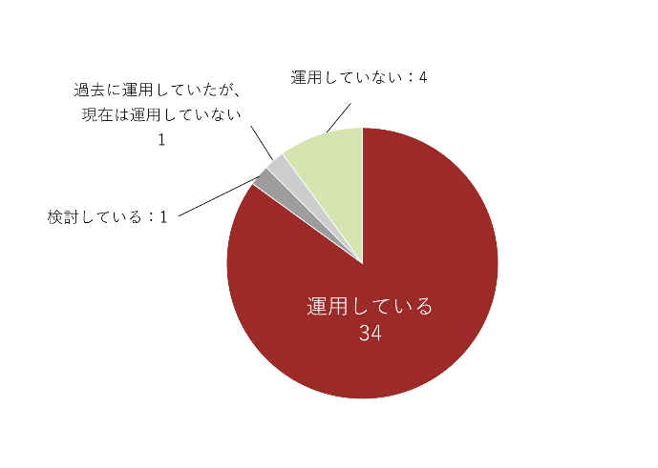

○ 申請手数料の徴収有無（N＝34）
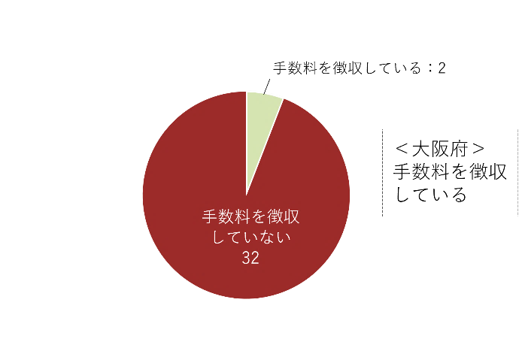

○ 他都道府県の認定制度
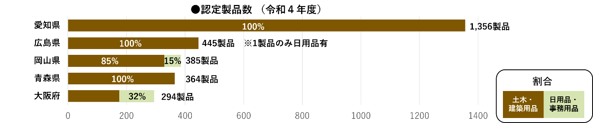
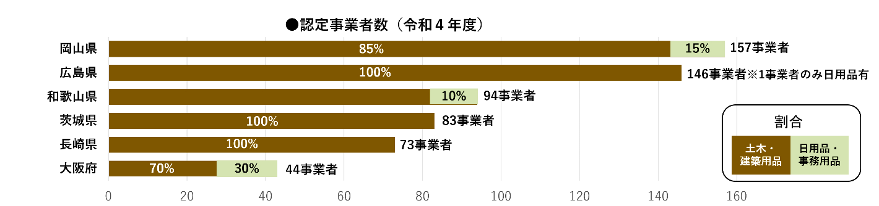

○ グリーン調達方針における認定製品の位置づけ
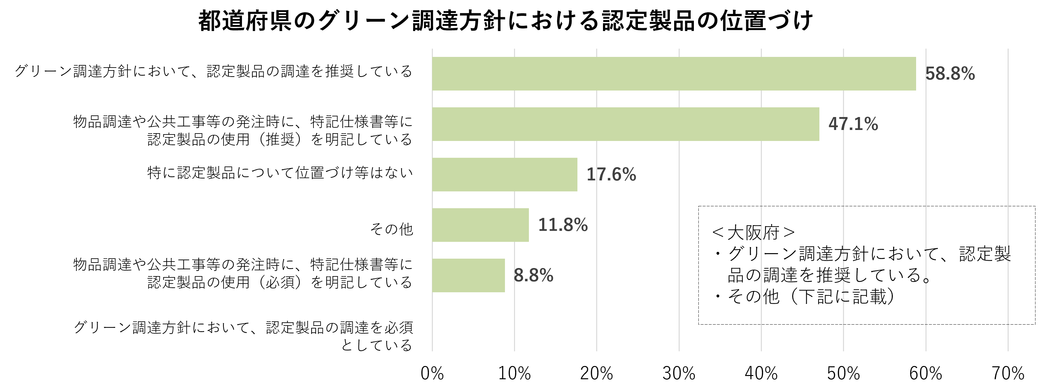
○ 対象品目以外の品目で申請希望があった場合の対応
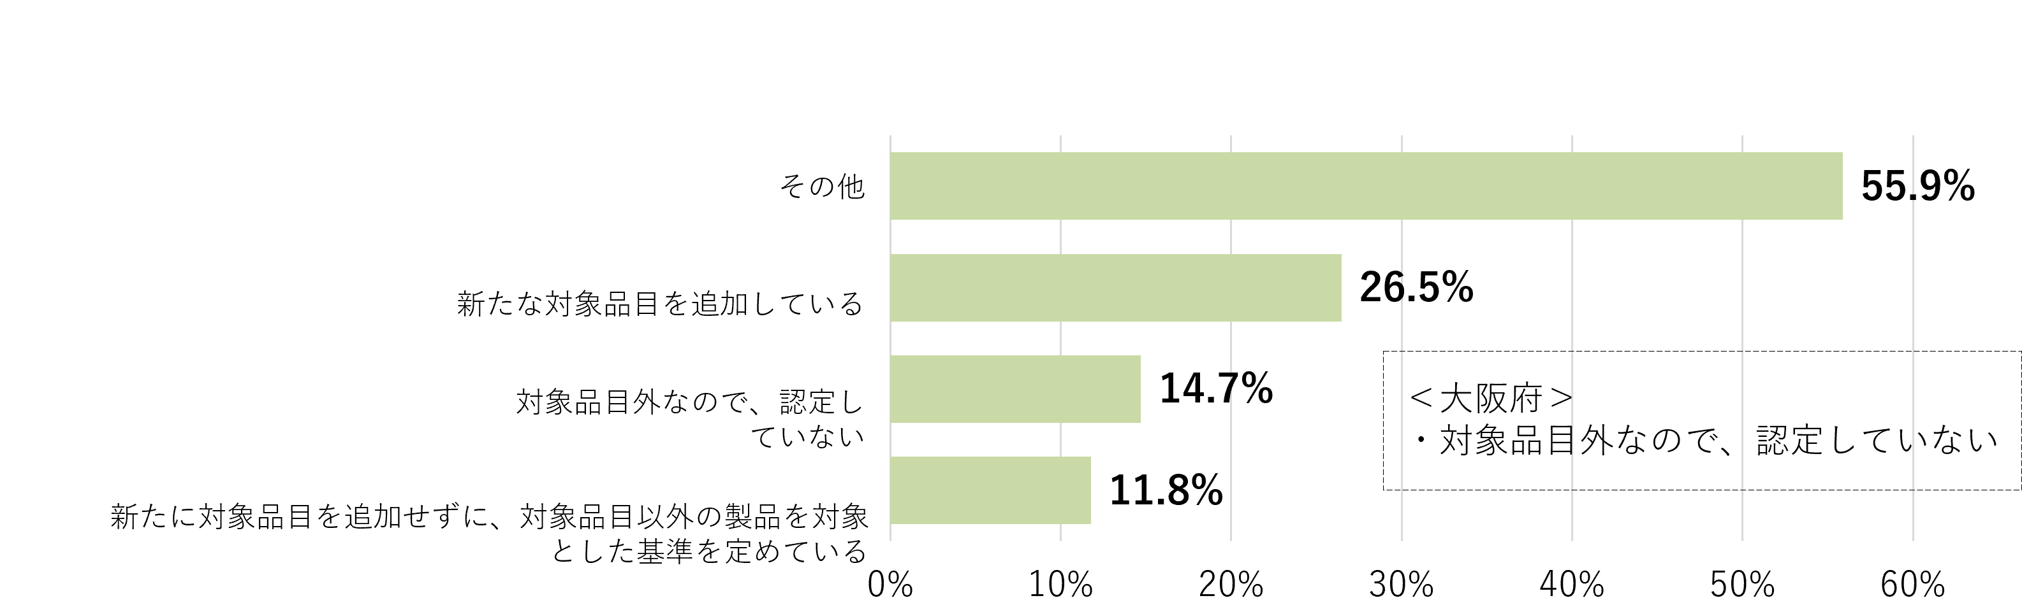
３ 認定要領 付表(2)

認定要領 付表(2)
分類  番号 | 品目 |  | 循環資源の配合率（重量割合）
１ | 衣服 |  | 付表(3)
２ | 工業用繊維製品 |  | 付表(4)
３ | 衛生用紙 |  | 古紙パルプ 100%
４ | タイルブロック |  | 付表(5)
５ | 木材などを利用したボード |  | (木質部の原料)  再・未利用木材および廃植物繊維 100%
６ | 文具・事務用品 |  | 付表(6)
７ | 間伐材、再・未利用木材などを使用した製品 |  | (木質部の原料)  再・未利用木材および廃植物繊維 100%
８ | プラスチック製品 |  | 50%以上  ※ポストコンシューマ材料(製品として使用された後に、廃棄された材料または製品)を使用する場合は25%以上とする。  ※第２区分の製品の場合は、ポストコンシューマ材料を20%以上使用していること。
９ | 土木・建築用製品 | 舗装材 | 50%以上
９ | 土木・建築用製品 | 埋戻材 | 70%以上
９ | 土木・建築用製品 | ボード | 木質系セメント板：再・未利用木材、廃植物繊維25%以上  パルプセメント板：古紙パルプ10%以上  スラグせっこう板：スラグ、廃石膏50%以上  石膏ボード：廃石膏50%以上  その他（エコセメント、スラグ、再生プラスチック等）：50%以上
９ | 土木・建築用製品 | 左官材料 | 50％以上
９ | 土木・建築用製品 | 塗装材 | 合成樹脂溶剤系塗料のうち合成樹脂調合ペイント、フタル酸樹脂エナメル、建築用塗料のうち建築用下地調整塗材および粉体塗料は、再生材料(PET樹脂、ガラス、溶剤等)を使用していること。
９ | 土木・建築用製品 | ルーフィング材 | 再生ゴム、リサイクル繊維および再生プラスチック材料の合計量が、アスファルトを除く製品量の10％以上であること。  透湿防水シートおよび防水シートについては、再生ゴム、リサイクル繊維および再生プラスチック材料の合計量が製品量の50％以上であること。
９ | 土木・建築用製品 | セメント | 製品１トンの製造に使用する原料(燃料および混合材料を含む)のうち、循環資源の合計が0.4トン以上であること。なお、汚泥、スラッジ等の水分を含んだ循環資源は、入荷時の量で判断する。  エコセメントは、製品１トンにつき都市ごみ焼却灰等の循環資源を乾燥量で0.5トン以上使用していること。
９ | 土木・建築用製品 | 骨材 | 再生骨材は、コンクリート構造物を解体したコンクリート塊を破砕して製造した粗骨材の配合率が製品量全体の100％であること。  溶融スラグ骨材については、一般廃棄物、下水汚泥等の溶融固化物が製品量全体の100％であること。  スラグ骨材については、それぞれ高炉スラグ、フェロニッケルスラグ、銅スラグ、電気炉酸化スラグが製品量全体の100％であること。  ガラス骨材については、ガラスカレットが製品量全体の100％であること。  軽量骨材については、ガラスカレット、石炭灰、無機汚泥（アルミナ、シリカ）焼却灰、下水汚泥焼却灰の合計量が製品量全体の60％以上であること。ただし、再生材料にガラスカレットのみを用いる場合は、ガラスカレットが製品全体容積の60％以上であることも可とする。
10 | ガラス製品 | 板ガラス | ガラスカレット 10%以上
10 | ガラス製品 | ガラス長繊維 | ガラスカレット 10%以上
11 | 家具 |  | 紙材：古紙パルプ70%以上  木材：再・未利用木材30%以上  プラスチック：ポストコンシューマ材10%、プレコンシューマ材15%以上
12 | その他 | 上記以外の品目 | 現行のエコマーク商品認定基準に定める配合率

参考資料

１ 大阪府環境審議会リサイクル製品認定部会委員名簿

氏名 | 所属 | 備考
貫上 佳則 | 大阪公立大学大学院 教授 | 部会長
藤田 香 | 近畿大学 教授 | 部会長代理
川合 早苗 | 公益社団法人全国消費生活相談員協会関西支部 副支部長
以上、環境審議会委員 計３名（五十音順）
赤尾 聡史 | 同志社大学 教授
大下 和徹 | 京都大学大学院 准教授
以上、環境審議会専門委員 計２名（五十音順）
合計 ５名

２ 審議経過

開催日 | 審議内容
第１回リサイクル製品認定部会  令和６年８月29日 | (1)リサイクル製品認定制度の現状について  (2)リサイクル製品認定制度のあり方検討にあたっての論点整理
第２回リサイクル製品認定部会  令和６年10月31日 | (1)類似制度の比較  (2)論点及び見直しの方向性（案）  (3)部会報告構成（案）
第３回リサイクル製品認定部会  令和６年12月26日 | (1)部会報告案について
第４回リサイクル製品認定部会  令和７年１月30日 | (1)リサイクル製品認定制度のあり方に係る部会報告について

３ 環境審議会諮問資料

